- 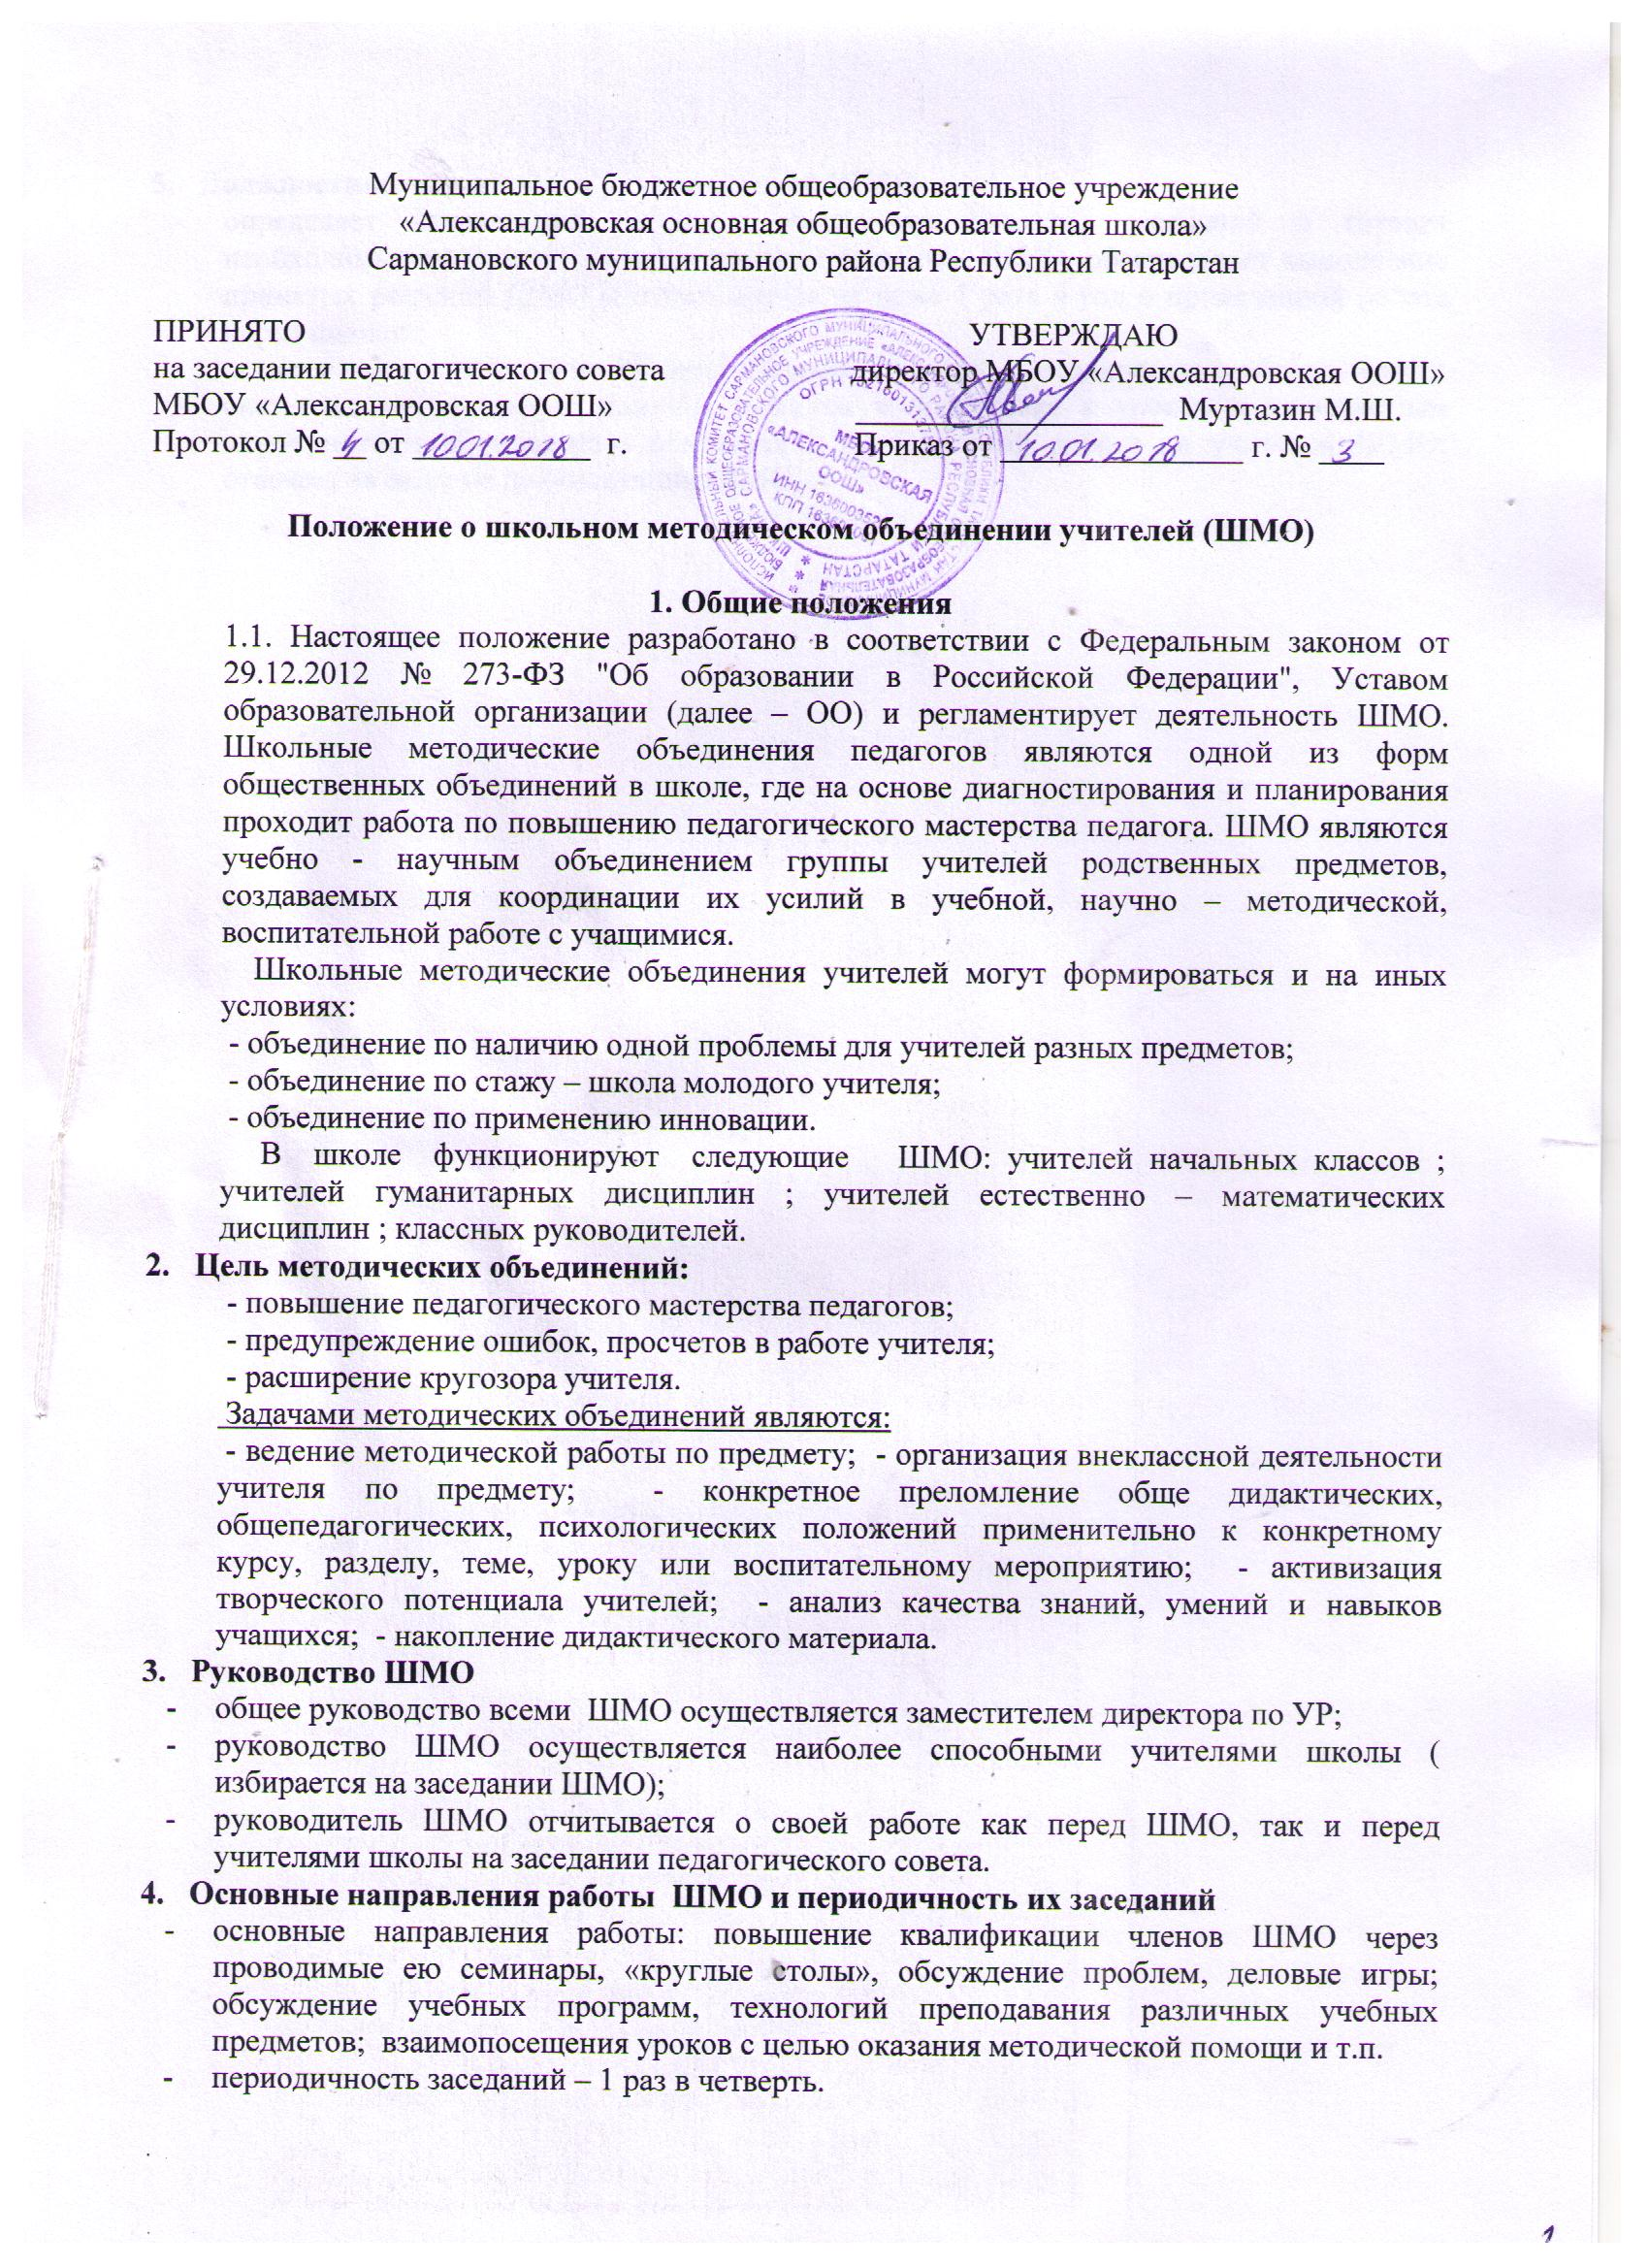5. Должностные обязанности руководителей ШМО
- определяет направления работы; формирует повестку заседаний и готовит необходимые материалы; готовит проекты решений ШМО, обеспечивает выполнение принятых решений ШМО и отчитывается не реже 1 раза в год о проделанной работе перед школой;
- помогает зам. директора по УР организовывать научно – методическую работу в школе;
- оказывает методическую помощь учителям в подготовке к урокам и внеклассным мероприятиям по предмету; опирается в повседневной работе на учителей ШМО; отвечает за ведение документации ШМО.

